ОПИСАНИЕ ОБЪЕКТА ЗАКУПКИ
на оказание комплекса услуг по предмету: обеспечение брендированной наградной продукцией

- Оказание комплекса услуг по предмету: обеспечение брендированной наградной продукцией.
  - ОКПД-2: 18.12.19.190 - услуги печатные прочие, не включенные в другие группировки.
  - КТРУ: подходящего кода КТРУ, описание объекта закупки было осуществлено
в соответствии с пунктом 1 части 1 статьи 33 Федерального закона от 05.04.2013 № 44-ФЗ.
- Место оказания услуг: Российская Федерация, г. Москва.
- Сроки оказания услуг: с даты заключения Контракта по 21.09.2026 г.
- При подготовке и оформлении в рамках настоящего Описания объекта закупки любых материалов, содержащих текст, необходимо придерживаться правил современного русского литературного и технического языка, обеспечить отсутствие орфографических, стилистических, речевых и пунктуационных ошибок, а также достоверность фактов, излагаемых в материалах.
- Вся информация, подлежащая согласованию с Заказчиком, направляется Исполнителем приложениями к сопроводительным письмам. Сопроводительные письма должны быть оформлены на официальном бланке Исполнителя и подписаны лицом, имеющим полномочия на осуществление данных действий. Согласование информации посредством ссылок невозможно, если иное не установлено настоящим Описание объекта закупки.
- Заказчик вправе отказать Исполнителю в приемке представленных материалов
в случае несоответствия их требованиям Заказчика и/или неустранения Исполнителем недостатков/замечаний, на которые ранее указал Заказчик.
- В случае повторного неустранения Исполнителем замечаний, которые уже указывались Заказчиком ранее, в установленный Заказчиком срок, будет иметь место риск злоупотребления правом со стороны Исполнителя в виде затягивания сроков оказания услуг
по Контракту, что может быть основанием для последующего применения мер ответственности, предусмотренных Контрактом.
- Требования, предъявляемые к оказываемым услугам в ходе исполнения обязательств:

№ п/п | Требования, предъявляемые к услугам:  функциональные, технические и качественные характеристики, эксплуатационные характеристики объекта закупки (при необходимости), спецификации и др.
1 | 2
- Оказание услуг по обеспечению брендированной наградной продукцией.
  - Исполнитель должен обеспечить следующей брендированной наградной продукцией:
    - Пакет – 250 (двести пятьдесят) штук.
      - Характеристики: Расположение – вертикальное. Ручки – веревочные или ленты. Материал – мелованная бумага. Цвет: голубой. Плотность: не менее 210 (двухсот десяти) гр/м2. Ламинация: глянец не менее 30 (тридцати) мкр. Размер – не менее 20x33x10 см (ДхВхГ). Допустимая нагрузка – не менее 5 (пяти) кг. Нанесение изображения/текста – не менее 2 (двух) шт. Размеры нанесения согласовываются с Заказчиком. Цветность нанесения: не менее 2+2. Метод нанесения изображений/ текста: полноцветная печать и/или, шелкография, и/или тиснение фольгой.
Примерный вариант:
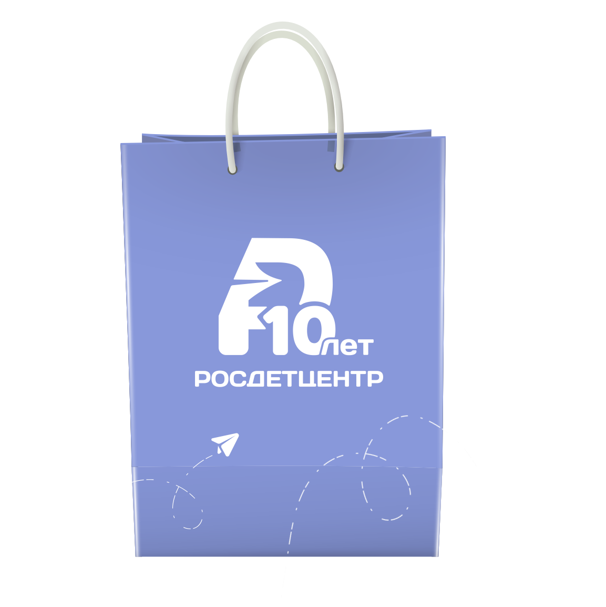
      - Сигнальный образец в количестве 1 (одной) штуки направляется на согласование в течение 3 (трех) рабочих дней с даты предоставления Заказчиком дизайн-макетов (в соответствии с п. 1.3. таблицы Описания объекта закупки).
    - Вечный календарь – 250 (двести пятьдесят) штук.
      - Характеристики: состоит из подставки, панели, и трёх кругов. Материал подставки, панели и кругов – ЛХДВ (лакированная древесноволокнистая плита высокой плотности). Размеры: панель (ВxШxТ) не менее 15 см x 15 см x 12 мм, подставка (ВxДxШ) не менее 1 см x 15 см x 5 см, внутренние круги: радиус 1 - не менее 5 см, радиус 2 – не менее 3 см, радиус 3 – не менее 1 см. Ширина каждого круга не менее 1 см. Для установки дат используется подвижная конструкция из трёх кругов, которые вращаются относительно друг друга. На панели должно быть отверстия, с одной стороны, для демонстрации даты, месяца и дня недели. Метод нанесения на трёх кругах – сублимация (метод нанесения может быть изменен по согласованию с Заказчиком). На внешнем деревянном круге нанесены - числа, на среднем – названия месяцев, на внутреннем – дни недели. Цветность нанесения на трёх кругах изображения/текста не менее 1+0 (цветность нанесения может быть изменена по согласованию с Заказчиком). Количество нанесений изображения/текста на панели не менее 2 (двух). Размеры нанесения: изображение №1 – не менее 5 см x 5 см; изображение №2 – не менее 0,7 см x 7 см. Метод нанесение изображения/текста на панель направляется на согласование Заказчику в течение 2 (двух) рабочих дней с даты заключения Контракта. Цветность нанесения на панели изображения/текста не менее 4+2 (цветность нанесения может быть изменена по согласованию с Заказчиком).
Примерный вариант:
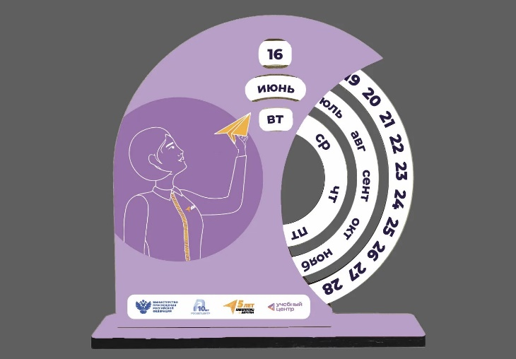
      - Сигнальный образец в количестве 1 (одной) штуки направляется на согласование в течение 3 (трех) рабочих дней с даты предоставления Заказчиком дизайн-макетов (в соответствии с п. 1.3. таблицы Описания объекта закупки).
    - Прописи для взрослых – 250 (двести пятьдесят) штук.
      - Характеристики: тип переплета/крепления: скрепка. По согласованию с Заказчиком тип переплета/крепления может быть изменен. Обложка
и подложка: материал – мелованная бумага; плотность – не менее 200 (двести) г/м²; цветность не менее 4+0; покрытие – ламинация Soft Touch (матовая ламинация с тактильным эффектом «мягкого прикосновения»). Внутренний блок: материал – офсетная бумага, плотность не менее 70 (семидесяти) г/м²; цветность не менее 2+2; количество листов – не менее 15 (пятнадцати) листов.
      - Сигнальный образец в количестве 1 (одной) штуки направляется на согласование в течение 5 (пяти) рабочих дней с даты предоставления Заказчиком дизайн-макетов (в соответствии с п. 1.3. таблицы Описания объекта закупки).
    - Открытка – 250 (двести пятьдесят) штук.
      - Характеристики: формат А6, материал бумага, матовая, плотность не менее 250 (двухсот пятидесяти) г/м². Цветность нанесения изображения/текста не менее 4+4 (цветность нанесения изображения/текста может быть изменена по согласованию с Заказчиком). Метод нанесения изображений/текста – цифровая печать (метод нанесения может быть изменен по согласованию с Заказчиком). Изображение/текст наносится в соответствии с дизайн-макетом Заказчика.
Примерный вариант:
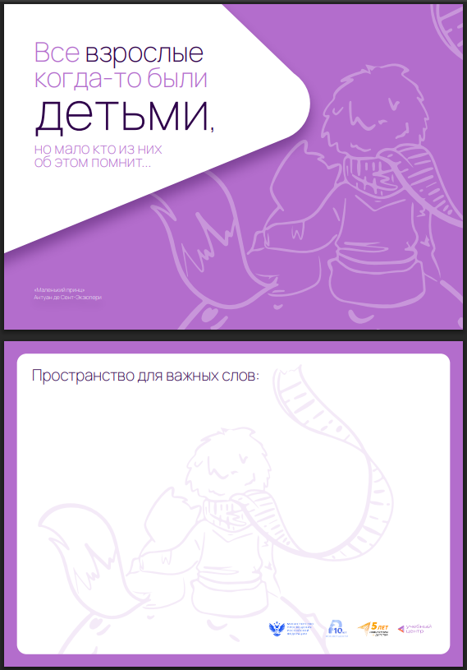
      - Сигнальный образец в количестве 1 (одной) штуки направляется на согласование в течение 3 (трех) рабочих дней с даты предоставления Заказчиком дизайн-макетов (в соответствии с п. 1.3. таблицы Описания объекта закупки).
  - В каждый комплект брендированной наградной продукции входит по 1 (одному) экземпляру каждого вида брендированной наградной продукции: подарочный пакет (п. 1.1.1. таблицы Описания объекта закупки), вечный календарь (п. 1.1.2. таблицы Описания объекта закупки), прописи для взрослых (п. 1.1.3. таблицы Описания объекта закупки), открытка (п. 1.1.4. таблицы Описания объекта закупки).
  - В течение 2 (двух) рабочих дней с даты заключения Контракта Заказчик направляет Исполнителю на адрес электронной почты, указанный в реквизитах Контракта, дизайн-макеты каждого вида брендированной наградной продукции.
  - Исполнитель должен предоставить Заказчику сигнальные образцы каждого вида брендированной наградной продукции по адресу: г. Москва, ул. Саввинская наб., д. 25. В случае расхождения предоставленных сигнальных образцов с требуемыми настоящим разделом Описания объекта закупки характеристиками и представленными Заказчиком дизайн-макетами, Исполнитель должен предоставить исправленные сигнальные образцы не позднее чем на 2 (второй) рабочий день
с даты несогласования. Согласованные сигнальные образцы должны быть утверждены Заказчиком и взяты в дальнейшую работу Исполнителем. Сигнальные образцы входят в общий тираж изготавливаемой брендированной наградной продукции, предусмотренный Описанием объекта закупки.
  - Брендированная наградная продукция должна быть доставлена в полном объеме не позднее 21.09.2026 по адресу: г. Москва, ул. Саввинская наб., д. 25, 5 этаж.
    - В случае брака единиц брендированной наградной продукции, Исполнителем должна быть проведена замена брендированной наградной продукции в течение 3 (трех) рабочих дней с даты обращения Заказчика с информацией
о браке.
    - Изготовленная брендированная наградная продукция должна быть доставлена в надлежащем виде, без дефектов и следов эксплуатации. Все риски гибели, утраты, порчи, хищения, повреждения брендированной наградной продукции, вызванные неправильной упаковкой или транспортировкой поставляемой брендированной наградной продукции, несет Исполнитель.
    - Исполнитель осуществляет доставку собственным транспортом или
с привлечением транспорта третьих лиц за свой счет.
    - Все виды погрузочно-разгрузочных работ, в том числе подъем на этаж, включая работы с применением грузоподъемных средств, осуществляются Исполнителем собственными силами или привлеченными техническими средствами за свой счет.
    - Исполнитель несет ответственность за всякого рода порчу и/или потерю товарного вида брендированной наградной продукции вследствие некачественной упаковки, транспортировки или несоблюдения инструкции по хранению.

